Biztonságtechnikai Adatlap | Az Európai Közösség 1907/2006/EK rendelet II. melléklete (Art. 31)

Termék neve: | GALVA BRITE PRO | Felülvizsgálat dátuma: | 29.06.17 Version : 1.0
Ref. sz.: | BDS002120_15_20170629 (HU) | Kibocsátás dátuma:

Ez a biztonsági adatlap a szabványos uniós biztonsági adatlap fordítása, ezért az országos adatokat nem tartalmazza.

1. SZAKASZ: Az anyag/keverék és a vállalat/vállalkozás azonosítása

1.1. Termékazonosító

GALVA BRITE PRO
Aeroszol

1.2. Az anyag vagy keverék megfelelő azonosított felhasználása, illetve ellenjavallt felhasználása

Korróziógátló termékek

1.3. A biztonsági adatlap szállítójának adatai

CRC Industries Europe bvba
Touwslagerstraat 1
9240 Zele
Belgium
Tel.: +32(0)52/45.60.11
Fax.: +32(0)52/45.00.34
E-mail : hse@crcind.com

Leányvállalatok |  | Tel | Fax
CRC Industries Finland Oy | Laurinkatu 57 A 23 B, 08100 Lohja | +358/(19)32.921
CRC Industries France | 6, avenue du marais, C.S. 90028, 95102 Argenteuil Cedex | 01.34.11.20.00 | 01.34.11.09.96
CRC Industries Deutschland GmbH | Südring 9, D-76473 Iffezheim | (07229) 303 0 | (07229)30 32 66
CRC INDUSTRIES IBERIA S.L.U. | GREMIO DEL CUERO-PARC.96, POLIGONO INDUSTR. DE HONTORIA, 40195 SEGOVIA | 0034/921.427.546 | 0034/921.436.270
CRC Industries Sweden | Laxfiskevägen 16, 433 38 Partille | 0046/31 706 84 80 | 0046/31 27 39 91

1.4. Sürgősségi telefonszám

CRC Industries Europe, Belgium: Tel.: +32(0)52/45.60.11 (Nyitvatartási időben)

2. SZAKASZ: A veszély meghatározása

2.1. Az anyag vagy keverék osztályozása

Az 1272/2008/EK rendeletnek megfelelő osztályozás

Fizikai: | aeroszolok, 1. katégoria
 | Rendkívül tűzveszélyes aeroszol.
 | Az edényben túlnyomás uralkodik: hő hatására megrepedhet.

Besorolás tesztelésre alapozva.

Egészség: | Célszervi toxicitás – egyszeri expozíció, 3. katégoria
 | Álmosságot vagy szédülést okozhat.
 | Célszervi toxicitás – ismétlődő expozíció, 1. katégoria
 | Ismétlődő vagy hosszabb expozíció esetén károsítja a szerveket .

Besorolás számítási módszer

Környezet: | A vízi környezetre veszélyes, krónikus 2. katégoria
 | Mérgező a vízi élővilágra, hosszan tartó károsodást okoz.

Besorolás számítási módszer

2.2. Címkézési elemek

Az 1272/2008/EK rendeletnek megfelelő címkézés

Termékazonosító: | Összetétele:
 | Szénhidrogének, C9-C12, n-alkánok, izoalkánok, ciklusosak
 | szénhidrogének

Veszélyt jelző piktogram(ok): | 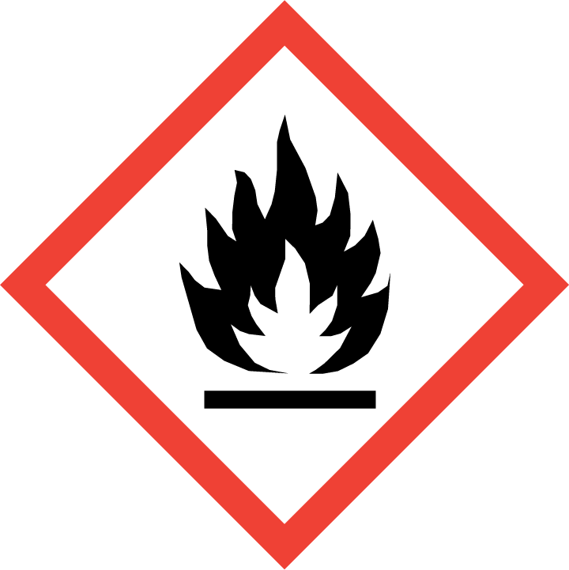 |  | 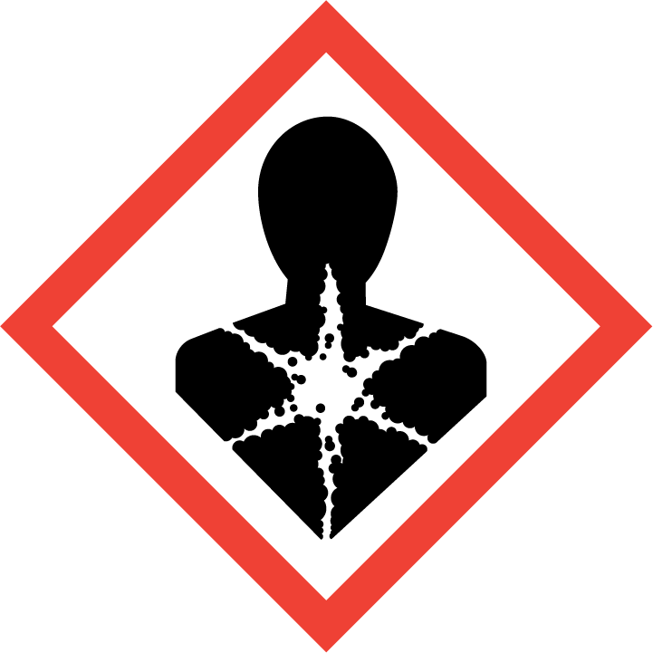 | 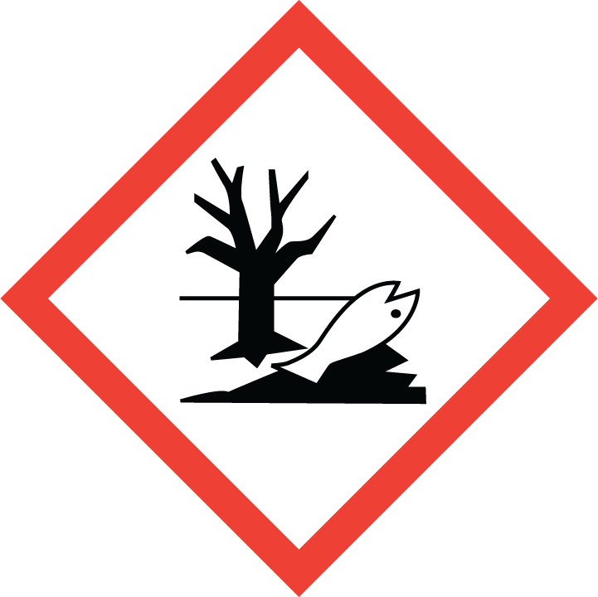

Figyelmeztetés: | Veszély

Figyelmeztető mondat(ok): | H222 : Rendkívül tűzveszélyes aeroszol.
 | H229 : Az edényben túlnyomás uralkodik: hő hatására megrepedhet.
 | H336 : Álmosságot vagy szédülést okozhat.
 | H372 : Ismétlődő vagy hosszabb expozíció esetén károsítja a szerveket .
 | H411 : Mérgező a vízi élővilágra, hosszan tartó károsodást okoz.

Óvintézkedésre vonatkozó mondat(ok): | P102 : Gyermekektől elzárva tartandó.

P210 : Hőtől, forró felületektől, szikrától, nyílt lángtól és más gyújtóforrástól távol tartandó. Tilos a dohányzás.
P211 : Tilos nyílt lángra vagy más gyújtóforrásra permetezni.
P251 : Ne lyukassza ki vagy égesse el, még használat után sem.
P260 : A por/füst/gáz/köd/gőzök/permet belélegzése tilos.
P271 : Kizárólag szabadban vagy jól szellőző helyiségben használható.

P314 : Rosszullét esetén orvosi ellátást kell kérni.

P410/412 : Napfénytől védendő. Nem érheti 50°C/122°F hőmérsékletet meghaladó hő.

P501-2 : Az anyagot/edényzetet engedélyezett hulladékgyűjtő helyre kell vinni.

Kiegészítő figyelmeztető információ: | Nincs

2.3. Egyéb veszélyek

Nincs elérhető adat

3. SZAKASZ: Összetétel vagy az összetevőkre vonatkozó adatok

3.1. Anyagok

Nem alkalmazható.

3.2. Keverékek

Veszélyes összetevő | Regisztrációs szám | CAS-szám | EC-nr | w/w % | Veszélyességi osztály és kategória | Figyelmeztető mondat | Megj.
Dimetil-éter | 01-2119472128-37 | 115-10-6 | 204-065-8 | 50-75 | Tűzv. gáz 1, Nyom. alatt lévő gáz | H220,H280 | A
Szénhidrogének, C9-C12, n-alkánok, izoalkánok, ciklusosak | 01-2119458049-33 | - | (919-446-0) | 5-25 | Flam. Liq. 3, Asp. Tox. 1, STOT SE 3, STOT RE 1, Aquatic Chronic 2 | H226,H304,H336,H372,H411 | B,Q
Etil-acetát | 01-2119475103-46 | 141-78-6 | 205-500-4 | 5-10 | Flam. Liq. 2, Eye Irrit. 2, STOT SE 3 | H225,H319,H336 | B
n-Butil-acetát | 01-2119485493-29 | 123-86-4 | 204-658-1 | 1-5 | Flam. Liq. 3, STOT SE 3 | H226,H336
Hydrocarbons, C9, aromatics | 01-2119455851-35 | - | (918-668-5) | 0-5 | Flam. Liq. 3, STOT SE 3, STOT SE 3, Asp. Tox. 1, Aquatic Chronic 2 | H226,H335,H336,H304,H411 | Q
Szénhidrogének, C9-C11, n-alkánok, izoalkánok, ciklusosak, < 2% aromás | 01-2119463258-33 | - | (919-857-5) | 0-5 | Flam. Liq. 3, Asp. Tox. 1, STOT SE 3 | H226,H304,H336 | B,Q
Cink-oxid | 01-2119463881-32 | 1314-13-2 | 215-222-5 | <2.5 | Aquatic Acute 1, Aquatic Chronic 1 | H400,H410 | B
2-Butanon-oxim | 01-2119539477-28 | 96-29-7 | 202-496-6 | <0.1 | Rákk. 2, Acute Tox. 4, Eye Dam. 1, Skin Sens. 1 | H351,H312,H318,H317 | B

Megj. értelmezése
A : vegyi anyag Közösségi előírások szerint betartandó foglalkozási expozíciós határa
B : vegyi anyag országos előírások szerint betartandó foglalkozási expozíciós határa
Q : A CAS szám csak egy jelző azonosító, melyet az EU országokon kívül használnak világszintű raktárkészlet nyilvántartás céljára.

(*Figyelmeztetések magyarázata: ld. 16. Fejezet)

4. SZAKASZ: Elsősegélynyújtás

4.1. Az elsősegély-nyújtási intézkedések ismertetése

Ha szembe kerül: | Ha szemmel érintkezik az anyag, azonnal öblítse bő vízzel
 | Ha a szemirritáció nem múlik el: orvosi ellátást kell kérni.

Ha bőrrel érintkezik: | Lemosás bő szappanos vízzel.
 | Bőrirritáció esetén: orvosi ellátást kell kérni.

Belélegzéskor: | BELÉLEGZÉS ESETÉN: Az érintett személyt friss levegőre kell vinni és olyan nyugalmi testhelyzetbe kell helyezni, hogy könnyen tudjon lélegezni.
 | Rosszullét esetén forduljon TOXIKOLÓGIAI KÖZPONTHOZ vagy orvoshoz.

Lenyeléskor: | Lenyelés esetén tilos hánytatni a beteget, mert az aspirációval a tüdőbe juthat. Ha aspiráció jelentkezik, azonnal forduljon orvoshoz

4.2. A legfontosabb – akut és késleltetett – tünetek és hatások

Belégzéskor: | Az oldószer gőzének nagy mértékű belélegzése hányingert, fejfájást és szédülést okozhat

Lenyeléskor: | A lenyelt termék kihányása után aspirációval a tüdőbe juthat. Az oldószerek kémiai tüdőgyulladást okozhatnak.
 | Tünetek: torokgyulladás, hasfájás, hányinger, hányás

Bőrrel való érintkezéskor: | Irritációt okozhat.
 | Tünetek: pirosság és fájdalom

Szembejutáskor: | Irritációt okozhat.
 | Tünetek: pirosság és fájdalom

4.3. A szükséges azonnali orvosi ellátás és különleges ellátás jelzése

Általános tanács: | Rosszullét esetén, forduljon orvoshoz (ha lehetséges mutassa meg a címkét
 | Ha a tünetek nem múlnak, forduljon orvoshoz.

5. SZAKASZ: Tűzvédelmi intézkedések

5.1. Oltóanyag

hab, karbondioxid vagy száraz oltóanyag

Ne használjon vízfecskendőt tűzoltásra a tűz terjedésének kockázata miatt.

5.2. Az anyagból vagy a keverékből származó különleges veszélyek

Az aeroszol 50°C feletti hőmérsékleten felrobbanhat
Veszélyes bomlástermékek keletkeznek
CO,CO2

5.3. Tűzoltóknak szóló javaslat

Ha az edényt tűz érte, hűtse le vízzel.
Tűz esetén nem szabad a füstöt belélegezni

6. SZAKASZ: Intézkedések véletlenszerű expozíciónál

6.1. Személyi óvintézkedések, egyéni védőeszközök és vészhelyzeti eljárások

Zárjon ki minden gyulladásra alkalmat adó forrást
Biztosítsa a megfelelő szellőzést
Megfelelő védőruházatot és kesztyűt kell viselni.

6.2. Környezetvédelmi óvintézkedések

Előzze meg, hogy csatornába vagy folyóba menjen

Ha a szennyezett víz lefolyóba vagy folyóba ér, azonnal értesítse az illetékes hatóságokat.

6.3. A területi elhatárolás és a szennyezésmentesítés módszerei és anyagai

Kiömléskor használjon megfelelő semlegesítő anyagot

6.4. Hivatkozás más szakaszokra

További információt a 8-as bekezdésben talál

7. SZAKASZ: Kezelés és tárolás

7.1. A biztonságos kezelésre irányuló óvintézkedések

Hőhatástól és gyújtóforrástól távol tartandó
Sztatikus feltöltődés ellen védekezni kell
A készüléket földelni kell
Robbanásbiztos elektromos/szellőztető/világító/.../berendezés használandó.
Szikramentes eszközök használandók.

Az aeroszolt vagy gőzt nem szabad belélegezni.
Biztosítsa a megfelelő szellőzést

Kerülni kell a bőrrel való érintkezést és a szembejutást
Alaposan mossa le használat után
Védőkesztyű/védőruha/szemvédő/arcvédő használata kötelező.

7.2. A biztonságos tárolás feltételei, az esetleges összeférhetetlenséggel együtt

Aeroszol tartály: védje a napfénytől és ne tegye ki 50°C-ot meghaladó hőmérsékletnek.
Gyermekek kezébe nem kerülhet.

7.3. Meghatározott végfelhasználás (végfelhasználások)

Korróziógátló termékek

8. SZAKASZ: Az expozíció ellenőrzése/egyéni védelem

8.1. Ellenőrzési paraméterek

Expozíciós határértékek:

Veszélyes összetevő | CAS-szám | eljárás
EU által meghatározott expozíciós határértékek
Dimetil-éter | 115-10-6 | ÁK-érték | 1000 ppm
Etil-acetát | 141-78-6 | ÁK-érték | 200 ppm
 |  | CK- érték | 400 ppm

8.2. Az expozíció ellenőrzése

Ellenőrzési eljárások: | Biztosítsa a megfelelő szellőzést
 | Hőhatástól és gyújtóforrástól távol tartandó
 | Sztatikus feltöltődés ellen védekezni kell

Egyéni védelem: | Használat során tegyen óvintézkedéseket a bőrrel és szemmel való érintkezés elkerülése érdekében.
 | A termék használata során a megfelelő gyakorlat szerint kesztyűt kell viselni és megfelelő szellőzést kell biztosítani.
 | A terméket minden esetben a jó ipari higiéniai gyakorlatoknak megfelelően kell kezelni és használni.

belégzéskor: | Ha a szellőzés elégtelen, megfelelő légzőkészüléket kell használni.

Javasolt légzésvédelem: | Szerves gáz vagy gőz szűrőbetéttel felszerelt szűrővel ellátott légzőkészülék (A típus)

kézzel és bőrrel való érintkezéskor: | A használat mennyiségétől és időtartamától függően, valamint a termékkel való érintkezés kockázata esetén a kesztyű gyártója segítséget nyújthat a megfelelő anyagú és élettartamú kesztyű kiválasztásában.

Javasolt kesztyű: | (nitril)

szembejutáskor: | Védőszemüveget kell viselni szabvány szerint EN 166.

Környezeti expozíció-ellenőrzések: | Kerülni kell az anyagnak a környezetbe való kijutását.
 | A kiömlött anyagot össze kell gyűjteni.

9. SZAKASZ: Fizikai és kémiai tulajdonságok

9.1. Az alapvető fizikai és kémiai tulajdonságokra vonatkozó információ

(hajtógáz nélküli értékek)

Megjelenési forma: fizikai állapot: | DME hajtógázas folyadék.

szín: | Szürke.

szag: | Oldószer.

pH érték: | Nem alkalmazható.

Forrási pont/skála: | Nem elérhető.

Gyulladási pont: | < 0 °C

Párolgási sebesség: | Nem elérhető.

Robbanási határok: felső robbanási határ: | Nem elérhető.

alsó robbanási határ: | Nem elérhető.

Gőznyomás: | Nem elérhető.

Relatív sűrűség: | 0.969 g/cm3 (@ 20°C).

Vízben való oldhatóság: | Vízben nem oldódó

Öngyulladás: | > 200 °C

Viszkozitás: | Nem alkalmazható.

9.2. Egyéb információk

VOC = illékony szerves vegyület | 675 g/l

10. SZAKASZ: Stabilitás és reakciókészség

10.1. Reakciókészség

Nincsenek ismert veszélyes reakciók rendeltetésszerű használat esetén

10.2. Kémiai stabilitás

Stabil

10.3. A veszélyes reakciók lehetősége

Nincsenek ismert veszélyes reakciók rendeltetésszerű használat esetén

10.4. Kerülendő körülmények

Hőhatástól óvja

10.5. Nem összeférhető anyagok

Erős oxidálószer

10.6. Veszélyes bomlástermékek

CO,CO2

11. SZAKASZ: Toxikológiai adatok

11.1. A toxikológiai hatásokra vonatkozó információ

akut toxicitás: | a rendelkezésre álló adatok alapján az osztályozás kritériumai nem teljesülnek

bőrkorrózió/bőrirritáció: | a rendelkezésre álló adatok alapján az osztályozás kritériumai nem teljesülnek

súlyos szemkárosodás/szemirritáció: | a rendelkezésre álló adatok alapján az osztályozás kritériumai nem teljesülnek

légzőszervi vagy bőrszenzibilizáció: | a rendelkezésre álló adatok alapján az osztályozás kritériumai nem teljesülnek

csírasejt-mutagenitás: | a rendelkezésre álló adatok alapján az osztályozás kritériumai nem teljesülnek

rákkeltő hatás: | a rendelkezésre álló adatok alapján az osztályozás kritériumai nem teljesülnek

reprodukciót károsító tulajdonság: | a rendelkezésre álló adatok alapján az osztályozás kritériumai nem teljesülnek

egyetlen expozíció utáni célszervi toxicitás (STOT): | Álmosságot vagy szédülést okozhat.

ismétlődő expozíció utáni célszervi toxicitás (STOT): | Ismétlődő vagy hosszabb expozíció esetén károsítja a szerveket .

aspirációs veszély: | a rendelkezésre álló adatok alapján az osztályozás kritériumai nem teljesülnek

A valószínű expozíciós útra vonatkozó információ:

Belégzéskor: | Az oldószeres gőzök belélegzése hányingert, fejfájást és szédülést okozhat

Lenyeléskor: | A lenyelt termék kihányása után aspirációval a tüdőbe juthat. Az oldószerek kémiai tüdőgyulladást okozhatnak.

Bőrrel való érintkezéskor: | Hosszan tartó bőrrel való érintkezés esetén zsírtalanítja a bőrt, irritációhoz vezet és bizonyos esetekben bőrgyulladás is kialakulhat
 | Ismételt expozíció a bőr kiszáradását és megrepedezését okozhatja.

Szembejutáskor: | Irritációt okozhat.

Toxikológiai adatok:

Veszélyes összetevő | CAS-szám | eljárás
Dimetil-éter | 115-10-6 | LC50 belégzésnél patkányon | 309 mg/l
n-Butil-acetát | 123-86-4 | LD50 szájon át patkányon | 10760 mg/kg
 |  | LC50 belégzésnél patkányon | > 20 mg/l
 |  | LD50 dermálisan nyúlon | > 1400 mg/kg
Cink-oxid | 1314-13-2 | LC50 belégzésnél patkányon | > 5.7 mg/l
Etil-acetát | 141-78-6 | LD50 szájon át patkányon | 5620 mg/kg
 |  | LC50 belégzésnél patkányon | 30 mg/l
 |  | LD50 dermálisan nyúlon | > 20000 mg/kg
2-Butanon-oxim | 96-29-7 | LD50 szájon át patkányon | 2326 mg/kg
 |  | LD50 dermálisan nyúlon | 1000 mg/kg
Hydrocarbons, C9, aromatics | - | LD50 szájon át patkányon | 3492 mg/kg
 |  | LC50 belégzésnél patkányon | > 6.393 mg/l
 |  | LD50 dermálisan nyúlon | > 3160 mg/kg
Szénhidrogének, C9-C12, n-alkánok, izoalkánok, ciklusosak | - | LD50 szájon át patkányon | > 5000 mg/kg
 |  | LC50 belégzésnél patkányon | > 10 mg/l
 |  | LD50 dermálisan nyúlon | > 4 mg/kg
Szénhidrogének, C9-C11, n-alkánok, izoalkánok, ciklusosak, < 2% aromás | - | LD50 szájon át patkányon | >5000 mg/kg
 |  | LC50 belégzésnél patkányon | 4951 mg/m3
 |  | LD50 dermálisan nyúlon | >5000 mg/kg

12. SZAKASZ: Ökológiai információk

12.1. Toxicitás

A vízi környezetre veszélyes, krónikus 2. katégoria
Mérgező a vízi élővilágra, hosszan tartó károsodást okoz.

Ökotoxikológiai adat:

Veszélyes összetevő | CAS-szám | eljárás
Dimetil-éter | 115-10-6 | IC50 alga | 154.9 mg/l
 |  | LC50 hal | 4.1 mg/l
 |  | EC50 daphnia | 4.4 mg/l
n-Butil-acetát | 123-86-4 | IC50 alga | 647 mg/l
 |  | LC50 hal | 18 mg/l
 |  | EC50 daphnia | 44 mg/l
Cink-oxid | 1314-13-2 | IC50 alga | 0.136 mg/l
 |  | LC50 hal | 0.169 mg/l
 |  | EC50 daphnia | 1.7 mg/l
Etil-acetát | 141-78-6 | IC50 alga | 5600 mg/l
 |  | LC50 hal | 230 mg/l
 |  | EC50 daphnia | 610 mg/l
2-Butanon-oxim | 96-29-7 | IC50 alga | 11.8 mg/l
 |  | LC50 hal | > 100 mg/l
 |  | EC50 daphnia | 201 mg/l
Szénhidrogének, C9-C12, n-alkánok, izoalkánok, ciklusosak | - | IC50 alga | 4.6-10 mg/l
 |  | LC50 hal | 10-30 mg/l
 |  | EC50 daphnia | 10-22 mg/l

12.2. Perzisztencia és lebonthatóság

Nincs elérhető kísérleti adat

12.3. Bioakkumulációs képesség

Nincs elérhető kísérleti adat

12.4. A talajban való mobilitás

Vízben nem oldódó

12.5. A PBT- és a vPvB-értékelés eredményei

Nincs elérhető adat

12.6. Egyéb káros hatások

Nincs elérhető kísérleti adat

13. SZAKASZ: Ártalmatlanítási szempontok

13.1. Hulladékkezelési módszerek

Készítmény hulladékai | Az anyagot és edényzetét megfelelő módon ártalmatlanítani kell.
 | Csatornába, vagy a környezetbe juttatni nem szabad. Az anyagot a kijelölt gyűjtőhelyre kell vinni.

Országos előírások: | Az ártalmatlanításnak a helyi, megyei és országos törvénykezéseknek meg kell felelnie

14. SZAKASZ: Szállításra vonatkozó információk

14.1. UN-szám

UN-szám: | 1950

14.2. Az ENSZ szerinti megfelelő szállítási megnevezés

Megfelelő szállítási elnevezés | AEROSZOL, tűzveszélyes (Cink-oxid)

14.3. Szállítási veszélyességi osztály(ok)

Osztály: | 2.1

ADR/RID - Osztályozási kód: | 5F

14.4. Csomagolási csoport

Csomagolási osztály: | nem alkalmazandó

14.5. Környezeti veszélyek

ADR/RID - Környezetre veszélyes: | Igen

IMDG - Tengerek szennyezését okozó anyagok: | Tengeri szennyező anyag

IATA/ICAO - Környezetre veszélyes: | Igen

14.6. A felhasználót érintő különleges óvintézkedések

ADR/RID - Alagút korlátozási kód: | (D)

IMDG - Ems: | F-D, S-U

IATA/ICAO - PAX: | 203

IATA/ICAO - CAO | 203

14.7. A MARPOL II. melléklete és az IBC kódex szerinti ömlesztett szállítás

Nem alkalmazható.

15. SZAKASZ: Szabályozással kapcsolatos információk

15.1. Az adott anyaggal vagy keverékkel kapcsolatos biztonsági, egészségügyi és környezetvédelmi előírások/jogszabályok

A Biztonsági adatlap eleget tesz a jelenleg hatályos európai követelményeknek

1907/2006/EK (REACH) rendelet
1272/2008/EK rendelet
A készítmény besorolása az aeroszolos flakonokra vonatkozó 75/324/EGK rendelet 2013/10/EU, 2008/47/EK direktívája alapján történt.
Munkavédelem: a 2007. évi LXXXII. törvénnyel, a 2004. évi XI. törvénnyel és az 1997. évi CII. törvénnyel módosított 1993. évi XCIII. törvény a munkavédelemről. Kémiai biztonság: a 2004. évi XXVI. törvénnyel módosított 2000. évi XXV. törvény a kémiai biztonságról; a 38/2008 (X.3.) EüM rendelet, az 52/2007. (XI.30.) EüM, a 26/2007. (VI.7.) EüM, a 33/2004. (IV.26.) EszCsM, a 30/2003. (V.21.) EüM rendeletek a veszélyes anyagokkal és a veszélyes készítményekkel kapcsolatos egyes eljárások, illetve tevékenységek részletes szabályairól szóló 44/2000. (XII.27.) EüM rendelet módosításáról; az 58/2007. (XII.22.) EüM–SZMM együttes rendelete a munkahelyek kémiai biztonságáról szóló 25/2000. (IX.30.) EüM–SZCSM együttes rendelet módosításáról. Hulladék: a 2004. évi XXIX. törvénnyel módosított 2000. évi XLIII. törvény a hulladékgazdálkodásról; 98/2001.(VI.15.) Kormányrendelet a veszélyes hulladékkal kapcsolatos tevékenységek végzsének feltételeiről, és a 16/2001. (VII. 18.) KöM rendelet a hulladékok jegyzékéről; a 195/2002. (IX.6.) Kormányrendelettel módosított 94/2002. (V.5.) Kormányrendelet a csomagolásról és a csomagolási hulladék kezelésének részletes szabályairól. Tűzvédelem: az 1996. évi XXXI. törvény a tűz elleni védekezésről, a műszaki mentésről és a tűzoltóságról; a 9/2008. (II.22.) ÖTM rendelet.

15.2. Kémiai biztonsági értékelés

információ nem áll rendelkezésre

16. SZAKASZ: Egyéb információk

*Figyelmeztető mondat | H220 : Rendkívül tűzveszélyes gáz.
 | H225 : Fokozottan tűzveszélyes folyadék és gőz.
 | H226 : Tűzveszélyes folyadék és gőz.
 | H280 : Nyomás alatt lévő gázt tartalmaz; hő hatására robbanhat.
 | H304 : Lenyelve és a légutakba kerülve halálos lehet.
 | H312 : Bőrrel érintkezve ártalmas.
 | H317 : Allergiás bőrreakciót válthat ki.
 | H318 : Súlyos szemkárosodást okoz.
 | H319 : Súlyos szemirritációt okoz.
 | H335 : Légúti irritációt okozhat.
 | H336 : Álmosságot vagy szédülést okozhat.
 | H351 : Feltehetően rákot okoz.
 | H372 : Ismétlődő vagy hosszabb expozíció esetén károsítja a szerveket .
 | H400 : Nagyon mérgező a vízi élővilágra.
 | H410 : Nagyon mérgező a vízi élővilágra, hosszan tartó károsodást okoz.
 | H411 : Mérgező a vízi élővilágra, hosszan tartó károsodást okoz.

acronyms and synonyms: | ÁK-érték = megengedett átlagos koncentráció érték
 | CK- érték = megengedett csúcskoncentráció érték
 | VOC = illékony szerves vegyület
 | PBT = Perzisztens, bioakkumulatív és mérgező
 | vPvB = nagyon perzisztens és nagyon bioakkumulatív

Ezt a terméket a helyes ipari higiéniai gyakorlatoknak és mindenféle jogi előírásnak megfelelően kell tárolni, kezelni és használni. Az itt közölt információk a jelenlegi tudásunkon alapulnak és termékeinket a biztonsági szempontok figyelembe vételével írják le. Ez nem garantál semmiféle különleges tulajdonságot. A tanulmányok, a kutatás és az egészségügyi, biztonsági, valamint környezetvédelmi kockázatok céljáira történő jogos felhasználást kivéve, az alábbi dokumentumnak egyik részét sem szabad a CRC írásbeli engedélye nélkül bármiféle eljárással reprodukálni.

